Milan Haminger, BiGy Brno 5/5 2026©
FOSFOR („světlonoš“)
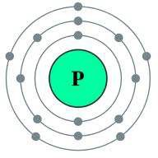
Výskyt – vázaný:
- ve všech živých organismech (DNA, RNA) - patří mezi makrobiogenní prvky
( C,O,N,H - tyto čtyři prvky tvoří asi 90–95 % suché hmoty lidského těla dále pak Ca,
P-~2–3 % z celkové hmotnosti lidského těla bez vody

- v kostech, zubech -„kostík“ – je zastaralý český název pro fosfor
- v chemických sloučeninách, které v těle uchovávají a přenášejí energii - ATP
- v zemské kůře, v nerostu apatitu,…

Užití:
- výroba kyseliny fosforečné (ochrana kovů proti korozi, potravinářství – např. kolové nápoje)
- výroba hnojiv, detergentů a dalších chemických látek

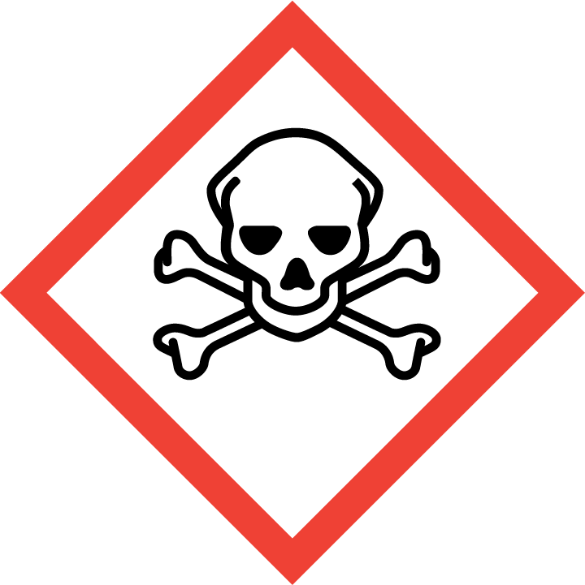
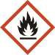
Formy (alotropické modifikace): bílý, červený, černý

Bílý fosfor

- toxická, voskovitá, pevná látka, na vzduchu se snadno vznítí - samozápalný na vzduchu
(už kolem 30–40 °C), proto se uchovává pod vodou !!
- jeho páry ve tmě fosforeskují - světelkují (jde o oxidaci uvolněných částeček)

- užití: jed na krysy a jiné hlodavce(dnes omezeno kvůli toxicitě), výroba farmaceutických preparátů, v polovině minulého století se ho využívalo k výrobě samozápalných leteckých pum a dělostřeleckých granátů. Zákeřnost těchto zbraní spočívala v tom, že hořící fosfor způsobuje mimořádně těžké popáleniny a špatně hojitelné popáleniny.
Je velmi obtížné jej uhasit (jediný spolehlivý způsob je ponoření do vody).

Červený fosfor
- mnohem méně toxický než bílý fosfor, jedná se o červený prášek
- užití: škrtátko zápalek
když se škrtne sirkou tak se třením z červeného fosforu na škrtátku stane bílý fosfor a ten se na vzduchu okamžitě zapálí, plamen pak zapálí hlavičku zápalky, která obsahuje oxidační činidla a hořlaviny - proto se jim říká bezpečnostní zápalky – hlavička se tedy nezapálí jen tak třením o jakýkoli povrch, ale potřebujeme právě to škrtátko s červeným fosforem
Dřívko je pak ze světlého měkkého dřeva(topol, osika) a je napuštěné hlavně parafínem a chemikáliemi, které zajistí, že sirka snadno chytne a hoří plynule, ale kontrolovaně.

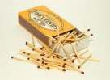
- roznětky, výroba signálních raket, pesticidů, slitin, …

Černý fosfor
- vyrábí se zahříváním bílého fosforu za vysokého tlaku
- je to nejstabilnější forma fosforu, má vrstvenou strukturu (podobnou grafitu)
- vede elektrický proud (polovodič)
- užití: výroba polovodičů,…

Zajímavosti:
Historický vývoj

Historicky byl fosfor poprvé izolován německým alchymistou Heningem Brandtem v roce 1669, který se snažil, jako všichni alchymisté, najít kámen mudrců. Nechal několik dní rozkládat lidskou moč, pak ji zahustil a nakonec destiloval při vysokých teplotách. Páry nechal zkondenzovat pod vodou a získal tak voskovitou látku, která ve tmě světélkovala.
Brand nazval tuto látku z řeckého phosphorus : phos - světlo a phoros - nesoucí, tedy světlonoš, konkrétně se jednalo o fosfor bílý.
Robert Boyle tento způsob v roce 1680 zdokonalil a v následujících letech připravil oxid fosforečný a kyselinu fosforečnou.
Za chemický prvek ho prohlásil teprve Antoine Lavoisier.

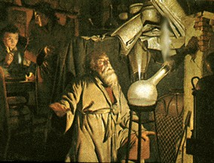

Vynález zápalek

Bezpečnostní zápalky vynalezl Švéd Johan Edward Lundström, který je začal průmyslově vyrábět v roce
1855.
- zápalky existovaly už ale i předtím
- byly ale nebezpečné (obsahovaly v hlavičkách bílý fosfor)
- Lundström přišel s nápadem oddělit fosfor od hlavičky a umístit ho do škrtátka → bezpečnější použití → bezpečnostní zápalky

Výhoda:
- zápalky se zapálí jen při škrtání o speciální plochu
- výrazně se snížilo riziko samovznícení i otravy

